■納品場所について →福島県立会津農林高等学校
福島県河沼郡会津坂下町字曲田１３９１番地

●会津農林高等学校 位置図
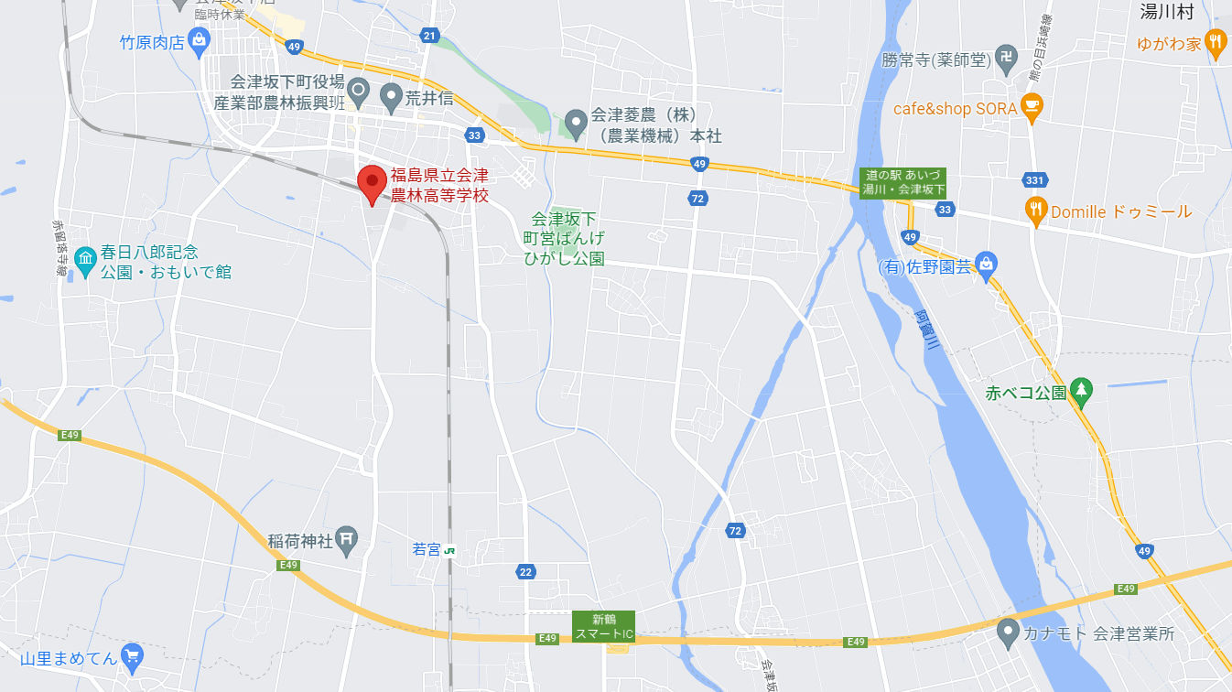

会津農林高等学校

- 詳細図
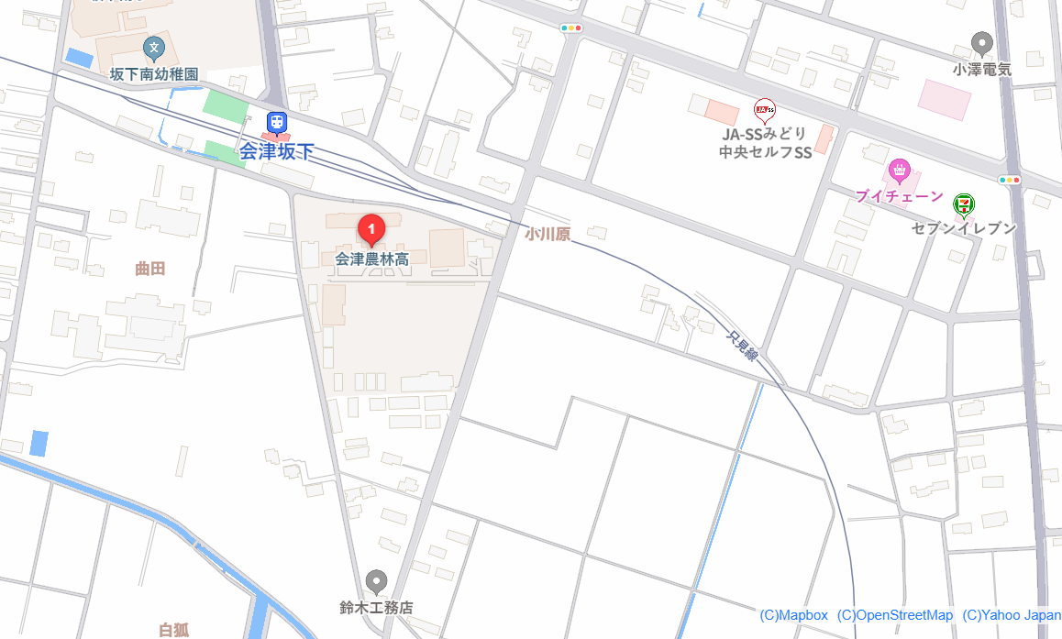

食品加工棟

※食品加工棟は、現在改修工事を行っており、納品については、工事業者と打合せの上進めていただきます。
納品場所
食品加工棟

